Título do Projeto

Empresa | Data

# 

# Sumário

**Sumário** **1**

**1. Motivação do Projeto** **2**

**2. Definição do Problema** **2**

Saída 2

Entrada 2

Conjunto de dados 1 2

Conjunto de dados 2 3

Intuição da Solução 3

Exemplos de treinamento 3

**3. Medida de Desempenho** **3**

Benchmark 3

Métrica de Desempenho 3

Solução Perfeita 3

Soluções de referência / Pesquisa 4

**4. Linha do tempo** **4**

Etapa 1 – Planejamento do Projeto 4

Resumo dos passos: 4

Entregas: 5

Etapa 2 – Protótipo para Prova de Desempenho 5

Resumo dos passos: 5

Entregas: 5

**5. Contatos** **5**

**6. Colaboração** **5**

Atualizações do Projeto 6

Controle de Versão / Rastreamento de problemas 6

**7. Infraestrutura e Ferramentas** **6**

**8. Requisitos Técnicos de desempenho** **6**

# 1. Motivação do Projeto

* Qual é o problema que você deseja resolver?
* A que objetivo estratégico está conectado?

# 2. Definição do Problema

### Saída

* Qual **saída** específica você deseja prever?

### Entrada

* Quais **dados de entrada** você tem para o algoritmo?

*Para cada conjunto de dados, descreva:*

* + Número de linhas (aproximadamente).
  + Número de anos de história disponíveis.
  + Local (onde está armazenado) e como pode ser acessado?
  + Como o conjunto de dados é gerado e com que frequência é atualizado?
  + Existem grandes mudanças / **vieses** nos dados?

#### Conjunto de dados 1

* Linhas:
* Histórico em anos:
* Localização:
* Como pode ser acessado?
* Como este *dataset* está sendo gerado?
* Com que frequência é atualizado?
* Existem vieses / mudanças / anomalias que precisem ser consideradas?

#### Conjunto de dados 2

* …

### Intuição da Solução

* Quais são, na sua opinião, os fatores mais relevantes para poder prever a saída?

### Exemplos de treinamento

* Quantos **exemplos de treinamento** você pode fornecer?

# 3. Medida de Desempenho

### Benchmark

* Você tem um benchmark informal para comparar?

*Se sim:*

* Qual o seu desempenho?
* Há documentação? Quem montou ela?

### Métrica de Desempenho

* Como você medirá a precisão das previsões?
* Qual é a precisão mínima que você espera?

### Solução Perfeita

* O que faria uma solução perfeita?

### Soluções de referência / Pesquisa

* Existem soluções de referência (por exemplo, artigos científicos)?

# 4. Linha do tempo

* Existem prazos a serem considerados?
* Quando você precisa ver os primeiros resultados?
* Quando você quer uma solução acabada?

Exemplo de linha do tempo: [datarevenue.com/timeline-1](http://www.datarevenue.com/timeline-1)

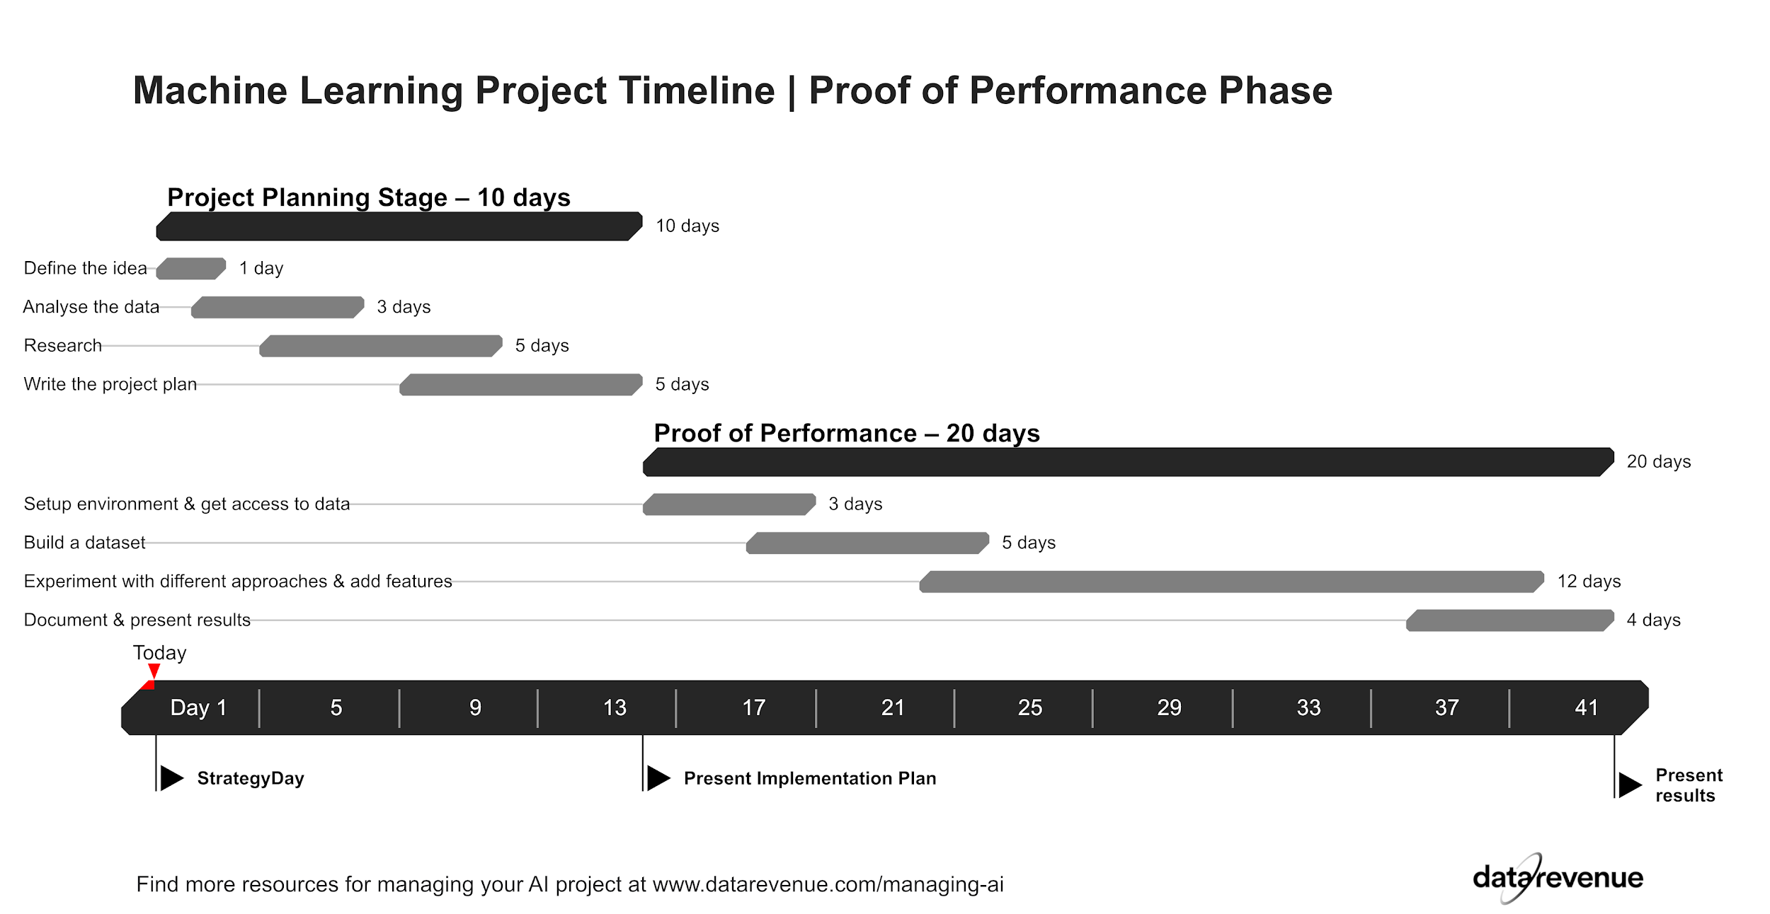

## Etapa 1 – Planejamento do Projeto

### Resumo dos passos:

* Definir a ideia (*workshop* de 1 dia)
* Analisar dados de amostra
* Pesquisar por soluções do problema
* Escrever um plano de projeto detalhado

### Entregas:

* Plano do Projeto
* Resumo Executivo – Apresentação

## Etapa 2 – Protótipo para Prova de Desempenho

### Resumo dos passos:

* Configurar o ambiente e obtenha acesso aos dados
* Construir um conjunto de dados
* Experimente diferentes abordagens e adicione recursos
* Documente e apresente os resultados

### Entregas:

* Relatório: hipóteses, aprendizados, opções de desempenho e de melhoria
* Resumo Executivo – Apresentação sobre o desempenho

# 5. Contatos

* Quem é o responsável pelo projeto (Gerente de Projeto - GP)?
* Quem pode conceder acesso aos conjuntos de dados?
* Quem pode ajudar a entender o processo atual e / ou o benchmark informal (especialista no domínio)?

# 6. Colaboração

### Atualizações do Projeto

* Defina uma atualização bi / semanal entre negócios e engenharia.
* Quem deve estar envolvido? O que eles devem aprender?

### Controle de Versão / Rastreamento de problemas

* Defina onde o código e os problemas estão localizados e acessíveis.

Extensão opcional para projetos de **produção**:

# 7. Infraestrutura e Ferramentas

* A solução precisa ser construída com um conjunto específico de ferramentas (linguagem, plataforma)?
* Em qual infraestrutura a solução deve ser executada (nuvem, local)?
* Com quais sistemas ele deve se integrar?
* Como você deseja usar o modelo (por meio de uma interface de usuário, uma API ou como uma ferramenta de linha de comando para desenvolvedores?)
* Você tem procedimentos operacionais padrão que precisam ser seguidos?

# 8. Requisitos Técnicos de desempenho

* Qual o fluxo de predição (média e pico) que a solução deve ser capaz de lidar?
* Qual é a latência desejada para previsões?
* Qual orçamento está disponível para a infraestrutura de computação do modelo (por mês)?